เมนูเครื่องดื่มสตอรี่คาเฟ่ : เอสเพรสโซ่ อเมริกาโน่ คาปูชิโน่ ลาเต้ มอคค่า กาแฟชาเขียว กาแฟส้ม กาแฟน้ำผึ้ง โกโก้นม โกโก้มินต์ โกโก้สตอเบอรี่ โกโก้ชาเขียว โกโก้ชาเย็น นมสด นมชมพู นมสดคาราเมล บราวชูก้า นมสตอเบอรี่ โอวัลติน โอวัลตินภูเขาไฟ ชาเย็น ชาเขียว ชาดำเย็น ชามะนาว ชาเขียวมะนาว ชาเขียวมัทฉะ ชานมใต้หวัน ชาเขียวสตอเบอรี่ สตอเบอรี่ บลูเบอร์รี่ มิ๊กเบอร์รี่ อิตาเลี่ยนโซดา แอปเปิ้ลโซดา ลิ้นจี่โซดา สตอเบอรี่โซดา บลูเบอร์รี่โซดา บลูฮาวายโซดา องุ่น/กีวี่โซดา แคนตาลูปโซดา มะนาวโซดา แดงโซดา/แดงมะนาว

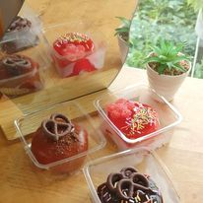 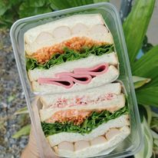

คาเฟ่สไตล์สตอรี่เป็นสถานที่ที่เต็มไปด้วยเรื่องราวและแรงบันดาลใจ การตกแต่งด้วยของเก่าหรือวัสดุที่มีประวัติสร้างบรรยากาศที่น่าสนใจ ทุกมุมของคาเฟ่ชวนให้สำรวจและค้นพบเรื่องราวใหม่ ๆ เช่น หนังสือเก่าและภาพถ่ายในอดีต เสียงเพลงคลาสสิกเบา ๆ ช่วยเติมเต็มบรรยากาศ เหมาะสำหรับการนั่งจิบกาแฟและปล่อยให้ความคิดล่องลอยไปกับเรื่องราวที่เกิดขึ้นในแต่ละวัน